CHƯƠNG 1. TỔNG QUAN ĐỀ TÀI

1.1. Lý do chọn đề tài
Vị trí biểu kiến của Mặt Trời dịch chuyển theo giờ và thay đổi theo mùa. Với tấm pin lắp cố định, hướng pháp tuyến chỉ phù hợp với tia trực tiếp trong một số thời điểm; sai lệch góc làm giảm thành phần bức xạ trực tiếp thu được. Hệ bám nắng hai trục có thể thay đổi cả phương vị và góc cao, là một phương án kỹ thuật để khảo sát khả năng duy trì hướng pin gần với hướng Mặt Trời.
Các mô hình dùng cảm biến quang cần xử lý sai khác giữa các cảm biến, nhiễu và bóng che. Với bốn LDR đặt ở bốn góc, việc so sánh hai cặp chéo giúp xác định phía có điện trở nhỏ hơn, tức phía nhận ánh sáng mạnh hơn. Điều khiển suy ra góc cần quay rồi đọc lại sau mỗi chu kỳ giúp cơ cấu căn chỉnh mà không phải quay liên tục.
Đề tài được lựa chọn nhằm xây dựng thuật toán bám nắng hai trục dùng bốn LDR và hai động cơ gạt nước trục vít cho phương vị, độ nghiêng; tập trung vào cách lập ma trận điện trở, suy ra góc cần quay, giới hạn hành trình và chu kỳ đọc lại cảm biến.

1.2. Tổng quan về đề tài
Cụm bốn LDR đặt ở bốn góc mặt pin, mỗi cảm biến chếch ra ngoài một góc bằng nhau để phân biệt hướng sáng theo hai phương. ESP32 tính sai lệch quang theo ma trận bốn LDR, suy ra góc đích cho hai động cơ gạt nước trục vít ở cả phương vị và độ nghiêng, hồi tiếp góc bằng biến trở xoay; công tắc hành trình giới hạn chuyển động. Các nghiên cứu về tracker hai trục được dùng làm tài liệu tham khảo, không dùng kết quả của chúng thay cho phép đo trên mô hình này [10, 11].
Thuật toán của đề tài không cần tính góc đặt thiên văn trong vòng điều khiển chính: bộ điều khiển đọc ma trận bốn LDR, suy ra góc cần quay bằng quan hệ lượng giác, quay trực tiếp tới góc đích theo hồi tiếp biến trở và định kỳ đọc lại để hiệu chỉnh.

1.3. Mục tiêu nghiên cứu
Mục tiêu tổng quát là xây dựng thuật toán điều khiển mô hình tấm pin hai trục bằng cách so sánh điện trở của bốn LDR, điều khiển lần lượt hướng nghiêng và hướng xoay, sau đó tự đọc lại theo chu kỳ để duy trì trạng thái cân bằng ánh sáng.
- Tổng hợp nguyên lý các linh kiện, phương pháp bám nắng và quy ước xác định hướng nghiêng, hướng xoay của tấm pin.
- Đề xuất cụm bốn LDR, ESP32, hai động cơ gạt nước trục vít cho phương vị và độ nghiêng, hai biến trở hồi tiếp góc, RTC và công tắc hành trình.
- Xây dựng quy tắc ma trận bốn LDR, xác định phía nhận sáng mạnh hơn, suy ra góc cần quay cho từng trục và đọc lại sau mỗi chu kỳ.
- Lập quy trình kiểm tra hướng chuyển động, ngưỡng cân bằng, thời gian đọc lại và so sánh năng lượng với tấm pin cố định.

1.4. Đối tượng và phạm vi nghiên cứu
Cấu hình đề xuất dùng ESP32, bốn LDR, hai động cơ gạt nước trục vít (phương vị và độ nghiêng) đóng cắt qua relay/cầu H, hai biến trở hồi tiếp góc, RTC và công tắc hành trình cho hai trục; photodiode được xem xét ở mức so sánh. Tọa độ lắp đặt, kích thước tấm pin, mô-men cơ cấu và giới hạn góc cần được xác định theo mô hình thực tế trước khi chế tạo.
Phạm vi tập trung vào đọc ma trận điện trở LDR, suy ra góc lệch hai hướng nghiêng/quay, điều khiển hai cơ cấu chấp hành quay tới góc đích và bảo vệ hành trình.

1.5. Kết quả dự kiến
Kết quả dự kiến gồm:
- Mô hình khối và phương án phần cứng hai trục có sơ đồ kết nối, giới hạn chuyển động và các bước hiệu chuẩn.
- Thuật toán ma trận điện trở 4 LDR suy ra góc đích, điều khiển motor phương vị và motor nghiêng quay tới góc đích, dừng khi vào vùng chết và tự đọc lại theo chu kỳ.
- Chương trình điều khiển ESP32 cùng quy trình kiểm thử từng cảm biến, hai động cơ gạt nước và công tắc hành trình.
- Bộ chỉ tiêu và quy trình ghi dữ liệu để so sánh các chế độ bám sau khi hoàn tất mô hình.
Đây là các sản phẩm dự kiến; kết quả định lượng về sai số hoặc năng lượng chỉ được bổ sung sau khi mô phỏng/đo kiểm trên cấu hình đã xác nhận.

1.6. Vai trò của quyển lập trình
Quyển này trình bày phần mềm của hệ hai trục: môi trường Arduino IDE và cách nạp cho ESP32, module ESP32 DevKit với các nhóm lệnh, thiết kế – chế tạo – hiệu chuẩn mạch và cơ khí, các phương pháp đọc ADC, điều khiển hai motor qua cầu H, đọc DS1307, hiển thị LCD I2C, đọc biến trở hai khớp, cùng lưu đồ từng phần và lưu đồ tổng quát kèm code mẫu hai trục hoàn chỉnh.

CHƯƠNG 2. CƠ SỞ LÝ THUYẾT, TỔNG QUAN LINH KIỆN VÀ MÔI TRƯỜNG LẬP TRÌNH

2.1. Pin năng lượng Mặt Trời
Mô-đun quang điện được cấu thành từ nhiều tế bào bán dẫn ghép nối tiếp/song song; mỗi tế bào biến đổi một phần bức xạ thành dòng điện một chiều. Mô-đun thường có kính mặt trước, lớp đóng gói, các tế bào, lớp mặt sau/ kính sau, khung và hộp nối; cấu tạo cụ thể tùy loại. Trong chuỗi tế bào có thể có diode bypass để hạn chế ảnh hưởng của che bóng cục bộ; diode này khác với photodiode dùng làm cảm biến ánh sáng.
Các thông số thường dùng để mô tả pin gồm Pmax, Voc, Isc, Vmp, Imp và hệ số nhiệt. Giá trị danh định được công bố theo điều kiện STC; ngoài thực tế, bức xạ, nhiệt độ tế bào, phổ ánh sáng, tải điện và bóng che làm đặc tuyến I-V thay đổi. Hướng đặt ảnh hưởng thành phần bức xạ trực tiếp; không thể suy ra công suất thực chỉ từ góc hình học hoặc điện áp hở mạch [3].
Trong phép thử tracker, đo U và I đồng thời, tính P = U×I và tích phân theo thời gian để thu năng lượng. Tấm đối chứng nên cùng loại, cùng tình trạng bề mặt và cùng tải; năng lượng tiêu thụ của hai động cơ gạt nước, ESP32 và mạch phụ trợ phải được ghi riêng rồi trừ khi tính năng lượng thuần.

2.2. Cảm biến quang trở (LDR)
Quang trở (Light Dependent Resistor - LDR) là linh kiện quang dẫn có điện trở thay đổi theo ánh sáng. Khi độ rọi tăng, điện trở LDR thường giảm; trong tối điện trở lớn hơn. Đặc tuyến này không tuyến tính, thay đổi theo phổ nguồn sáng, nhiệt độ, lô sản xuất và lịch sử chiếu sáng; tốc độ đáp ứng thường chậm hơn diode quang.
Trong mạch đo, LDR thường mắc với điện trở cố định thành cầu phân áp; ADC đọc điện áp tại điểm giữa để vi điều khiển xử lý. Chiều tăng/giảm của số ADC khi sáng phụ thuộc vị trí LDR trong cầu phân áp. Ưu điểm của LDR là rẻ, dễ tìm và mạch đơn giản; hạn chế là sai khác giữa mẫu, trôi theo môi trường và độ tuyến tính thấp, vì vậy cần bảo vệ khỏi bụi/ẩm và hiệu chuẩn nếu dùng cho phép đo định lượng.

2.3. Bộ điều khiển ESP32 DevKit và các khối phụ trợ
Bộ điều khiển trung tâm là module ESP32 DevKit duy nhất cho cả hai trục. Bo có hai nhóm ADC 12 bit; đề tài không bật WiFi nên dùng được cả nhóm ADC2. Theo sheet nguyên lý: bốn kênh LDR vào GPIO25/26/27/14, biến trở hồi tiếp góc phương vị vào GPIO36, điện áp tấm pin qua cầu chia vào GPIO39, biến trở hồi tiếp góc nghiêng của bản hai trục dùng GPIO2; bốn công tắc hành trình qt1–qt4 vào GPIO34/35/32/33. ADC của ESP32 chỉ đo điện áp 0–3,3 V, phiên bản này chưa đo dòng điện.
Thời gian thực dùng module DS1307 (I²C 0x68, pin nuôi) cấp ngày giờ cho khối thiên văn; hiển thị dùng LCD 1602 kèm mạch chuyển I²C PCF8574 (0x27) chung bus SDA/SCL (GPIO21/22). Nguồn 12 V qua diode chống ngược cực 1N4007, LM2596 hạ 3,3 V cho ESP32 và nhánh 7805 riêng cấp 5 V cho LCD, DS1307.

2.4. Vị trí Mặt Trời và góc theo ngày, giờ

2.4.1. Hệ tọa độ và các góc đặc trưng
Vị trí Mặt Trời thường được mô tả bằng góc cao α (tính từ đường chân trời lên thiên đỉnh) và góc phương vị γ (đo từ hướng Bắc thật theo chiều kim đồng hồ). Góc thiên đỉnh θz = 90° − α. Góc phương vị và góc cao là đầu vào để xác định hướng pháp tuyến của tấm pin; khi cài đặt phải thống nhất quy ước dấu giữa phần mềm và chiều quay thực tế của cơ cấu.

2.4.2. Ảnh hưởng của ngày trong năm và giờ trong ngày
Một xấp xỉ thường dùng cho góc lệch Mặt Trời là δ ≈ 23,45° × sin[360° × (284 + n) / 365], trong đó n là thứ tự ngày trong năm. Góc giờ xấp xỉ ω = 15° × (t_solar − 12), với t_solar là giờ Mặt Trời địa phương tính bằng giờ. Từ vĩ độ φ, có thể tính góc cao bằng quan hệ sin α = sin φ sin δ + cos φ cos δ cos ω. Các biểu thức này thích hợp để trình bày nguyên lý; triển khai chính xác nên dùng thuật toán vị trí Mặt Trời SPA hoặc thư viện đã kiểm chứng [1, 2].
Giờ dân dụng không hoàn toàn trùng với giờ Mặt Trời. Chương trình cần hiệu chỉnh múi giờ, kinh độ địa điểm và phương trình thời gian; đồng hồ RTC phải được đặt đúng. Sai lệch thời gian, nhập nhầm vĩ độ/kinh độ hoặc xác định sai hướng Bắc thật đều làm xuất hiện sai số góc dù thuật toán tính toán đúng.

2.4.3. Góc đặt của tracker hai trục
Với tracker phương vị - góc cao, trục phương vị hướng pháp tuyến về gần γ và trục độ cao đặt gần α; nếu dùng góc nghiêng so với phương ngang thì β = 90° − α. Góc đặt thực tế bằng góc tính toán cộng offset lắp đặt, sau đó được giới hạn theo hành trình. Quy ước phương vị phải thống nhất (Bắc thật, chiều kim đồng hồ hay quy ước khác); góc đi qua 0° cần xử lý sao cho cơ cấu chọn đường quay ngắn và không xoắn dây.
Ở mô hình hai trục, phép tính hình học cho hướng tham chiếu, còn giới hạn cơ khí, vị trí home, sai số gá lắp và hành trình motor quyết định góc lệnh thực tế. Khi Mặt Trời ở dưới ngưỡng góc cao vận hành, hệ thống dừng hoặc về vị trí nghỉ đã chọn.

2.5. Các mùa trong năm và quỹ đạo biểu kiến
Trục quay của Trái Đất nghiêng so với mặt phẳng quỹ đạo, vì vậy xích vĩ Mặt Trời thay đổi trong năm. Ở Bắc bán cầu, vào khoảng tháng 6 Mặt Trời lên cao và thời gian ban ngày dài hơn; vào khoảng tháng 12 Mặt Trời thấp hơn và ngày ngắn hơn. Quanh hai điểm phân tháng 3 và tháng 9, độ dài ngày và đêm gần bằng nhau. Đây là biến thiên thiên văn, không phải sự thay đổi đột ngột đúng vào ngày đầu mùa khí tượng.
Do quỹ đạo thay đổi theo mùa, giờ Mặt Trời mọc/lặn và phương vị mọc/lặn cũng thay đổi. Cùng một tấm pin đặt cố định có thể phù hợp hơn vào một số mùa; lợi ích của bám nắng không giống nhau quanh năm. Ở các vĩ độ miền Bắc Việt Nam, vào mùa hè Mặt Trời giữa trưa có thể ở rất cao và lệch về phía Bắc; mùa đông đường đi thấp hơn và chủ yếu ở phía Nam. Một tracker một trục chỉ quay trong một mặt phẳng nên còn sai lệch theo phương vuông góc với trục; tracker hai trục khắc phục tốt hơn về hình học nhưng tăng độ phức tạp và năng lượng truyền động.
Vì vậy, thiết kế cần xem xét cả mùa, góc nghiêng ban đầu, bóng che và thời tiết địa phương. Không nên suy ra mức tăng sản lượng cả năm từ một ngày nắng hoặc một lần đo; cần so sánh trong các khoảng thời gian đủ dài và ghi nhận điều kiện đo [3, 4].
Giai đoạn thiên văn ở Bắc bán cầu | Xích vĩ Mặt Trời (xấp xỉ) | Đặc điểm đường đi biểu kiến
Xuân: điểm phân tháng 3 đến chí tháng 6 | 0° → +23,44° | Độ cao Mặt Trời giữa trưa tăng; ngày dài dần.
Hạ: chí tháng 6 đến điểm phân tháng 9 | +23,44° → 0° | Mặt Trời đi cao; ngày dài rồi giảm dần.
Thu: điểm phân tháng 9 đến chí tháng 12 | 0° → −23,44° | Quỹ đạo hạ thấp; ngày ngắn dần.
Đông: chí tháng 12 đến điểm phân tháng 3 | −23,44° → 0° | Mặt Trời đi thấp; ngày ngắn rồi dài dần.

Mốc ngày phân và chí thay đổi nhẹ theo từng năm; mùa khí tượng tại từng địa phương cũng không hoàn toàn trùng với mùa thiên văn. Bảng trên mô tả xu hướng quỹ đạo, không thay cho số liệu thời tiết tại vị trí thử nghiệm.

2.6. Ba phương pháp bám nắng xem xét trong đề tài

2.6.1. Nhóm 1 – Vòng hở theo thời gian (thuật toán thiên văn)
Tính vị trí Mặt Trời từ tọa độ lắp đặt, ngày và giờ đọc từ DS1307, không cần cảm biến sáng. Xích vĩ theo ngày trong năm:
δ = 23,45° · sin[360°·(284 + n)/365]
Góc giờ theo giờ Mặt Trời t:
H = 15° · (t − 12)
Góc cao Mặt Trời α theo vĩ độ φ:
sin α = sin φ · sin δ + cos φ · cos δ · cos H
Góc phương vị γ tính tiếp từ α, δ, φ. Cặp (α, γ) đổi trực tiếp ra góc đặt của trục nghiêng và trục phương vị.
- Ưu điểm: ổn định, không phụ thuộc thời tiết, không dao động.
- Nhược điểm: cần cài đúng tọa độ và giờ; không tự sửa sai số lắp đặt và độ rơ khớp 3D.

2.6.2. Nhóm 2 – Vòng kín dùng cảm biến quang trở (LDR)
Bốn LDR ở bốn góc tấm pin, mỗi cảm biến gá nghiêng ra ngoài tâm một góc β_s = 30°, không dùng vách ngăn. Sai lệch điều khiển của hai trục:
e1 = ADC(LDR_trái) − ADC(LDR_phải); e2 = ADC(LDR_trên) − ADC(LDR_dưới)
- Nếu |e1| > ngưỡng: quay motor phương vị theo dấu e1; nếu |e2| > ngưỡng: quay motor nghiêng theo dấu e2.
- Ngược lại thì dừng – vùng chết chống dao động quanh vị trí cân bằng.
- Ưu điểm: đơn giản, rẻ, phản ứng theo sáng thực tế, tự sửa sai số gá lắp.
- Nhược điểm: nhạy mây và bóng râm thoáng qua; sáng sớm tín hiệu yếu nên bám chậm.

2.6.3. Nhóm 3 – Phương pháp hybrid (kết hợp), phương án lựa chọn
- Thiên văn định vị thô: đầu buổi sáng và mỗi 30 phút đưa nhanh cả hai trục về gần (α, γ) của Mặt Trời.
- LDR tinh chỉnh: giữa hai lần định vị thô, dùng e1 chỉnh phương vị và e2 chỉnh độ nghiêng về vùng chết.
- Trời nhiều mây (tổng sáng S < S_min): giữ nguyên vị trí theo lịch thiên văn, tránh dao động vô ích.
Hybrid giữ ưu điểm của cả hai nhóm và khắc phục nhược điểm của từng nhóm, nên được chọn cho mô hình hai trục của đồ án này.

2.7. Nguyên tắc điều khiển và đánh giá
Có thể dùng điều khiển đóng-ngắt có vùng trễ để đạt mục tiêu nhanh; điều khiển tỷ lệ để giảm bước khi gần đích; hoặc PI/PID khi có phản hồi vị trí và cần giảm sai số ổn định. Với motor trục vít, lệnh quay được giới hạn theo hành trình và chỉ phát khi góc lệch vượt vùng chết; nhờ trục vít tự hãm nên không cần nuôi điện để giữ vị trí. Thuật toán mờ hoặc thích nghi là hướng nâng cao nhưng cần được hiệu chuẩn và so sánh trên dữ liệu đủ đại diện [4].
Chỉ tiêu đánh giá nên gồm sai số góc phương vị/góc cao, số lần chuyển động, thời gian ổn định, trạng thái công tắc và năng lượng thuần. Năng lượng PV và năng lượng động cơ/bộ điều khiển cần đo trên cùng khoảng thời gian; trong các phép so sánh phải giữ nguyên tải, cấu hình đo và điều kiện lắp đặt.

2.8. Môi trường Arduino IDE và cách nạp chương trình cho ESP32
Arduino IDE mặc định chỉ kèm lõi AVR/SAM và trình biên dịch avr-gcc/arm-gcc, trong khi ESP32 dùng nhân Xtensa LX6 cần toolchain riêng, nên phải cài thêm lõi esp32 của Espressif thì IDE mới biên dịch và nạp được cho ESP32 DevKit.
- Bước 1. Cài Arduino IDE và driver USB-UART (CP210x/CH340).
- Bước 2. File → Preferences → Additional Boards Manager URLs: thêm https://espressif.github.io/arduino-esp32/package_esp32_index.json
- Bước 3. Tools → Board → Boards Manager → cài gói “esp32” của Espressif Systems.
- Bước 4. Chọn Board “ESP32 Dev Module” và đúng cổng COM.
- Bước 5. Serial Monitor 115200 baud; giữ nút BOOT khi nạp nếu IDE báo “Connecting...”.
- Bước 6. Nạp sketch Blink xác nhận trước khi viết chương trình hybrid hai trục.

2.9. Module ESP32 DevKit dùng trong đề tài
Module ESP32 DevKit điều khiển cả hai khớp. Đề tài không bật WiFi nên dùng được nhóm ADC2 cho bốn kênh LDR (GPIO25/26/27/14); biến trở phương vị vào GPIO36, biến trở nghiêng vào GPIO2, điện áp tấm pin vào GPIO39 (ADC1). Lệnh hai cầu H đi qua bốn opto PC817 với quy ước tích cực thấp; bốn công tắc hành trình kéo xuống 1k đọc mức 1 khi chạm.

2.10. Các nhóm lệnh cơ bản dùng trong chương trình
Bảng 1. Các nhóm lệnh dùng trong chương trình hybrid hai trục
Nhóm | Lệnh đại diện | Ứng dụng trong đề tài
Cấu trúc | if/else, switch-case, for, while | Quyết định lệnh theo dấu e1/e2; vòng chờ hai motor.
Vào/ra số | pinMode, digitalWrite, digitalRead | Bốn kênh lệnh cầu H; bốn công tắc hành trình.
Vào/ra tương tự | analogRead, analogSetPinAttenuation | Bốn kênh LDR (ADC2), hai biến trở và áp tấm pin (ADC1).
Thời gian | millis, delay | Chu kỳ 2 phút nhánh LDR, 30 phút nhánh thiên văn.
Toán học | sin, cos, atan2, radians, degrees | Tính δ, H, α, γ và đổi ra góc đặt hai khớp.
I²C | Wire.beginTransmission(0x68/0x27) | Đọc DS1307, ghi lệnh LCD PCF8574.
Hiển thị | lcd.setCursor, lcd.print | Giờ, hai góc khớp, trạng thái hai motor.
Gỡ lỗi | Serial.printf | Log bốn kênh, e1, e2, hai góc đặt.

2.11. Thư viện sử dụng
- Wire.h cho DS1307 (0x68) và PCF8574 của LCD (0x27) trên cùng bus I²C.
- LiquidCrystal_I2C.h điều khiển LCD 1602 qua hai chân SDA/SCL.
- Toán học chuẩn C++ cho khối thiên văn; không dùng WiFi/Bluetooth để giữ nhóm ADC2.

2.12. Các tham số và kết quả kế thừa từ quyển nghiên cứu
Bảng 2. Tham số kế thừa từ quyển nghiên cứu đưa vào chương trình hai trục
Đại lượng | Giá trị đã thống nhất trong quyển nghiên cứu | Dùng trong code
Chu kỳ thiên văn / LDR | 30 phút / 2 phút | T_TV = 1800000 ms; T_LDR = 120000 ms.
Ngưỡng / vùng chết | |e| > 200 / 120 mức ADC | Hằng số NGUONG và điều kiện dừng.
Ngưỡng mây mù S_min | 2500 (tổng bốn kênh) | Nhánh giữ vị trí cả hai khớp.
Thứ tự tinh chỉnh | Khớp nghiêng (e2) trước, phương vị (e1) sau | Thứ tự gọi trong nhánh LDR của loop().
Góc gá cảm biến β_s | 30°, chỉ nghiêng quang trở | Cơ sở hiệu chuẩn K_cal bốn kênh.
Sai số luật hybrid | 2,9° trung bình; 83 lần chạy motor/ngày | Mốc so sánh log đo ngoài trời.
Ma trận (α, γ) và chuẩn hóa 180° | Chương 4 quyển nghiên cứu | Hàm thienVan() và bảng đối chiếu.

CHƯƠNG 3. CHẾ TẠO, HIỆU CHUẨN, ĐO ĐẠC VÀ CÁC PHƯƠNG PHÁP XỬ LÝ TRONG CODE

3.1. Thiết kế mạch trên EasyEDA
Mạch được vẽ trên EasyEDA thành bảy sheet như bản một trục, riêng bản hai trục dùng đủ cả hai mạng lệnh motor (th_thuan/th_nguoc và th_thuan2/th_nguoc2) và thêm biến trở khớp nghiêng ở GPIO2. Các quyết định thiết kế ảnh hưởng tới code: bốn kênh LDR trên ADC2 nên không bật WiFi; lệnh cầu H tích cực thấp qua opto; công tắc hành trình kéo xuống 1k đọc mức 1 khi chạm; DS1307 và LCD chung bus I²C.

3.2. Chế tạo mạch
- Hoàn thành hàn khối nguồn ba nhánh và đo 3,3 V / 5 V trước khi cắm module.
- Hoàn thành hàn hai cầu H tám TIP41C kèm tản nhiệt, diode bảo vệ và bốn kênh opto cách ly.
- Hoàn thành đi dây bus I²C và dây tín hiệu bốn kênh LDR xoắn đôi tránh nhiễu cầu H.

3.3. Thiết kế cơ khí phục vụ phần mềm
- Hai biến trở hồi tiếp gắn đồng trục từng khớp để code nội suy tuyến tính ba điểm.
- Bốn công tắc hành trình đặt ngoài vùng làm việc 2°, code dùng làm giới hạn cứng từng chiều.
- Khối gá LDR in 3D giữ nguyên góc nghiêng β_s sau hiệu chuẩn để hệ số K_cal ổn định giữa các lần chạy.

3.4. Hiệu chuẩn và đo đạc
- Hoàn thành hiệu chuẩn K_cal bốn kênh LDR; sai lệch sau hiệu chuẩn dưới 2%.
- Hoàn thành hiệu chuẩn hai biến trở ba điểm; sai số góc suy ra ≤ 1,5° mỗi khớp.
- Hoàn thành đo trôi giờ DS1307 dưới 3 giây/24 giờ và thử hiển thị đủ hai dòng LCD.
- Hoàn thành đo dòng hai motor (4,2 A và 3,8 A); code giới hạn mỗi lệnh 8 giây.

3.5. Phương pháp đọc ADC trong code
- Sáu kênh tương tự đọc 12 bit với suy hao 11 dB; mỗi kênh lấy 16 mẫu, bỏ mẫu lệch rồi trung bình.
- Nhân K_cal từng kênh LDR trước khi lập e1 = trái − phải và e2 = trên − dưới; ngưỡng 200 và vùng chết 120 mức ADC.
- Kênh áp tấm pin qua cầu chia chỉ giám sát và hiển thị; phiên bản này chưa đo dòng điện.

3.6. Phương pháp điều khiển hai động cơ qua cầu H
Bảng 3. Bảng lệnh cầu H dùng chung cho hai khớp
Tình huống | Lệnh code | Kết quả
Khớp chạy thuận | thuan = LOW, nguoc = HIGH | Cặp chéo trái dẫn.
Khớp chạy ngược | thuan = HIGH, nguoc = LOW | Cặp chéo phải dẫn.
Dừng / giữ | cả hai = HIGH | Cầu H khóa, trục vít tự hãm.
Chạm hành trình | dừng + cấm chiều chạm | Bảo vệ cơ khí và transistor.

Thứ tự tinh chỉnh trong mỗi chu kỳ LDR là khớp nghiêng trước rồi khớp phương vị sau, để sai lệch phương vị được đo khi mặt pin đã đúng độ cao; mỗi lệnh chạy được giám sát 10 ms một lần và tự khóa cầu H khi đạt vùng chết hoặc hết 8 giây.

3.7. Đọc thời gian từ module DS1307
Code đọc bảy thanh ghi BCD của DS1307 qua địa chỉ 0x68, giải mã BCD rồi suy ra số ngày trong năm n và giờ Mặt Trời t để tính δ, H, α, γ; hai góc đặt của khớp nghiêng và khớp phương vị lấy trực tiếp từ cặp (α, γ) sau khi chuẩn hóa bước nhảy 180° trưa hạ chí.

3.8. Hiển thị thời gian và trạng thái lên LCD I2C 1602
Mỗi giây, dòng 1 LCD in ngày giờ từ DS1307 dạng “DD/MM HH:MM:SS”; dòng 2 in góc hai khớp và trạng thái, ví dụ “ng=+35 q=-12 OK”. Khi mây mù giữ vị trí hoặc chạm hành trình, dòng 2 đổi thành thông báo “GIU VI TRI” hoặc “CHAN HANH TRINH”.

3.9. Đọc biến trở suy ra góc nghiêng và góc phương vị
Mỗi khớp một biến trở chia áp 3,3 V; code đọc trung bình 16 mẫu rồi nội suy ba điểm hiệu chuẩn ra góc khớp, kẹp trong hành trình cơ khí (nghiêng 0–75°, phương vị ±120°). Giá trị này dùng để giới hạn góc đặt thiên văn, dừng lệnh tinh chỉnh và hiển thị LCD.

3.10. Lưu đồ thuật toán từng phần và tổng quát
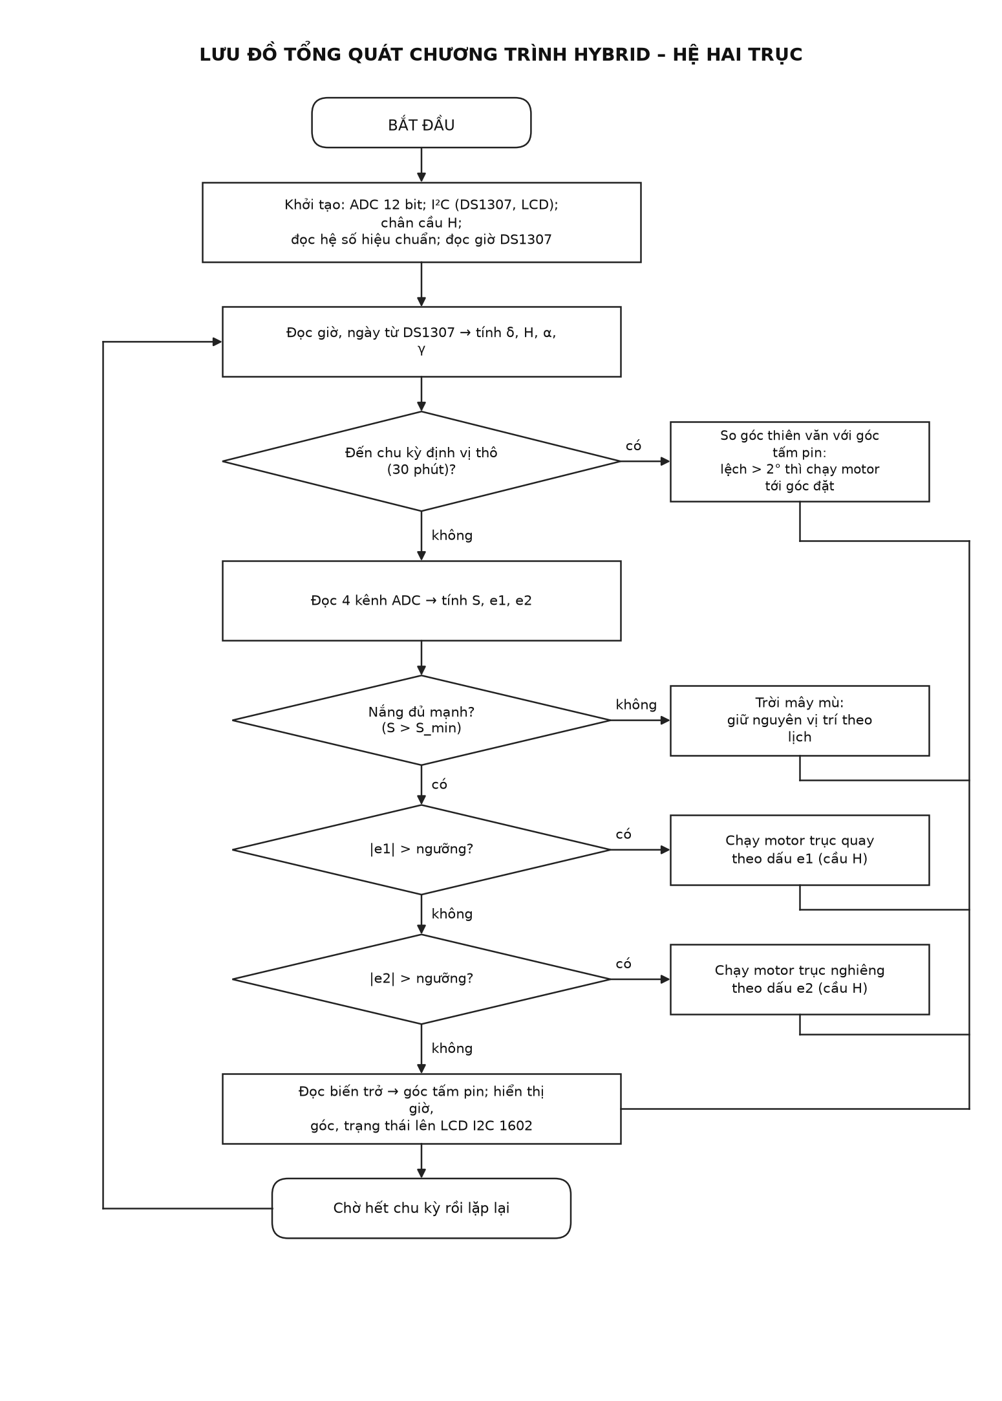
Hình 1. Lưu đồ tổng quát chương trình hybrid hai trục
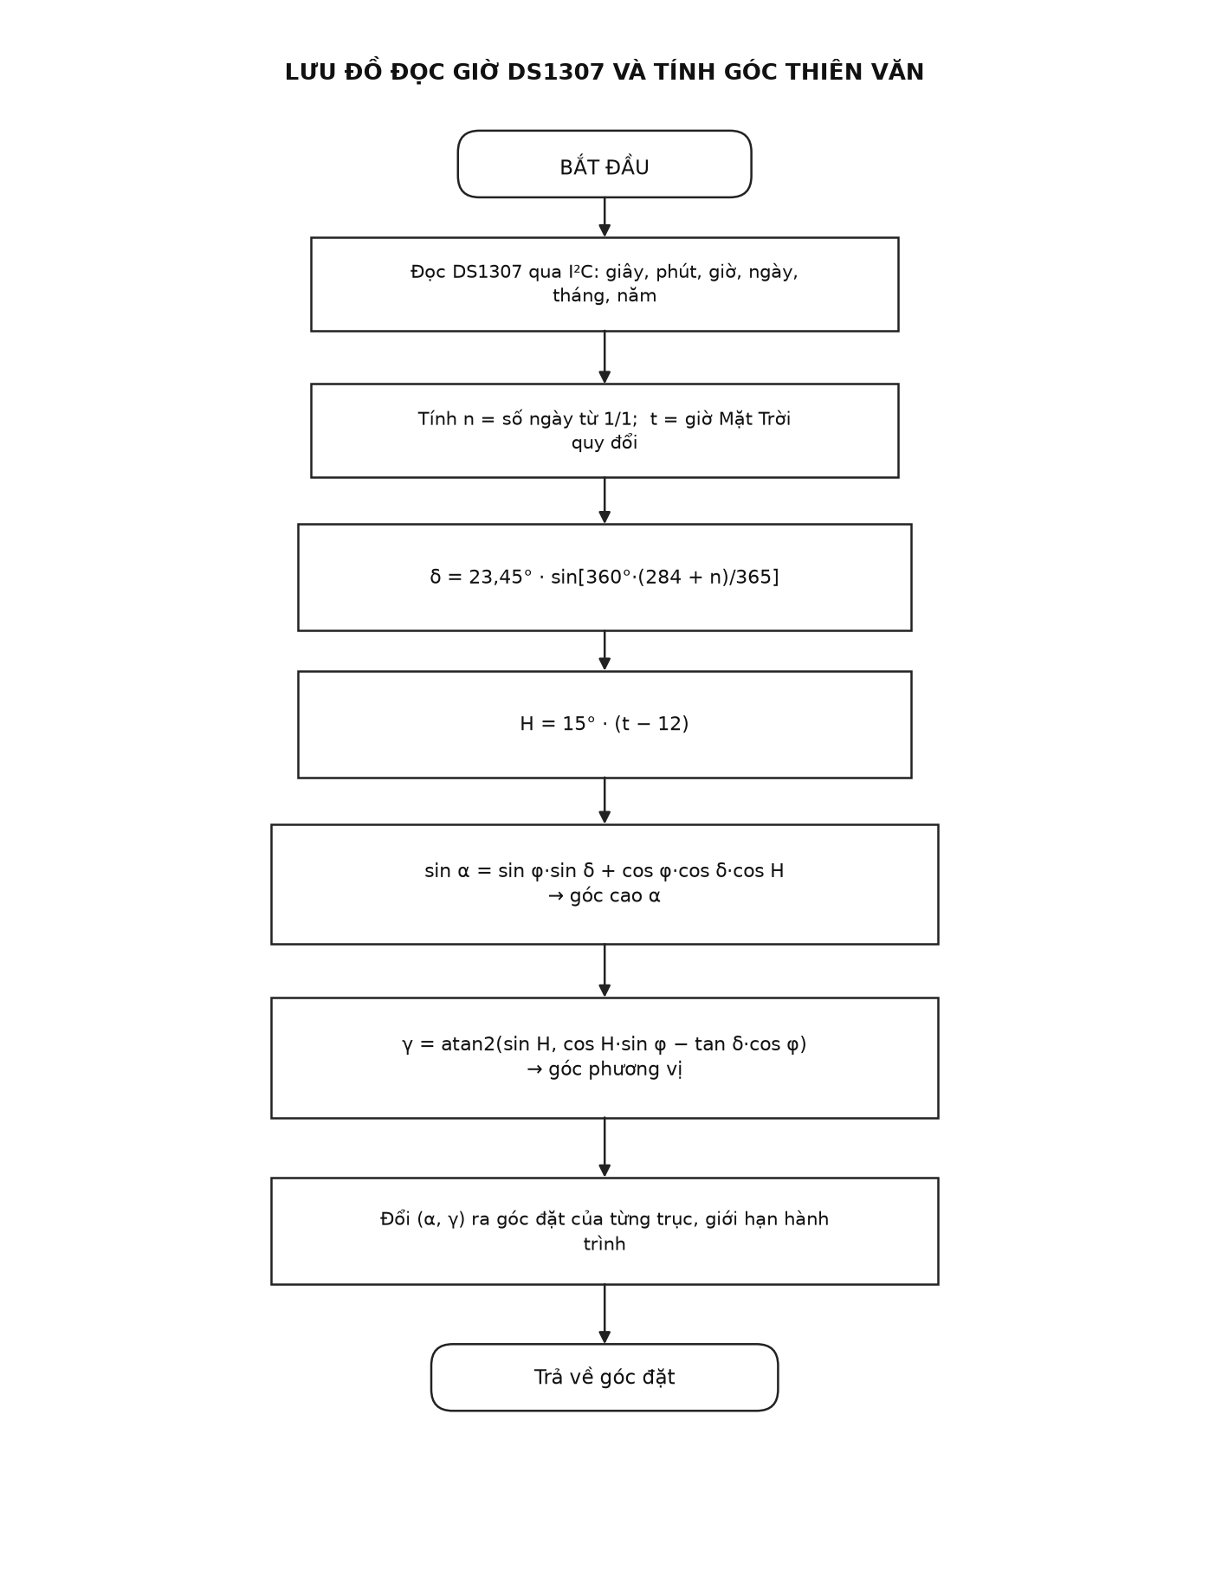
Hình 2. Lưu đồ đọc giờ DS1307 và tính góc thiên văn
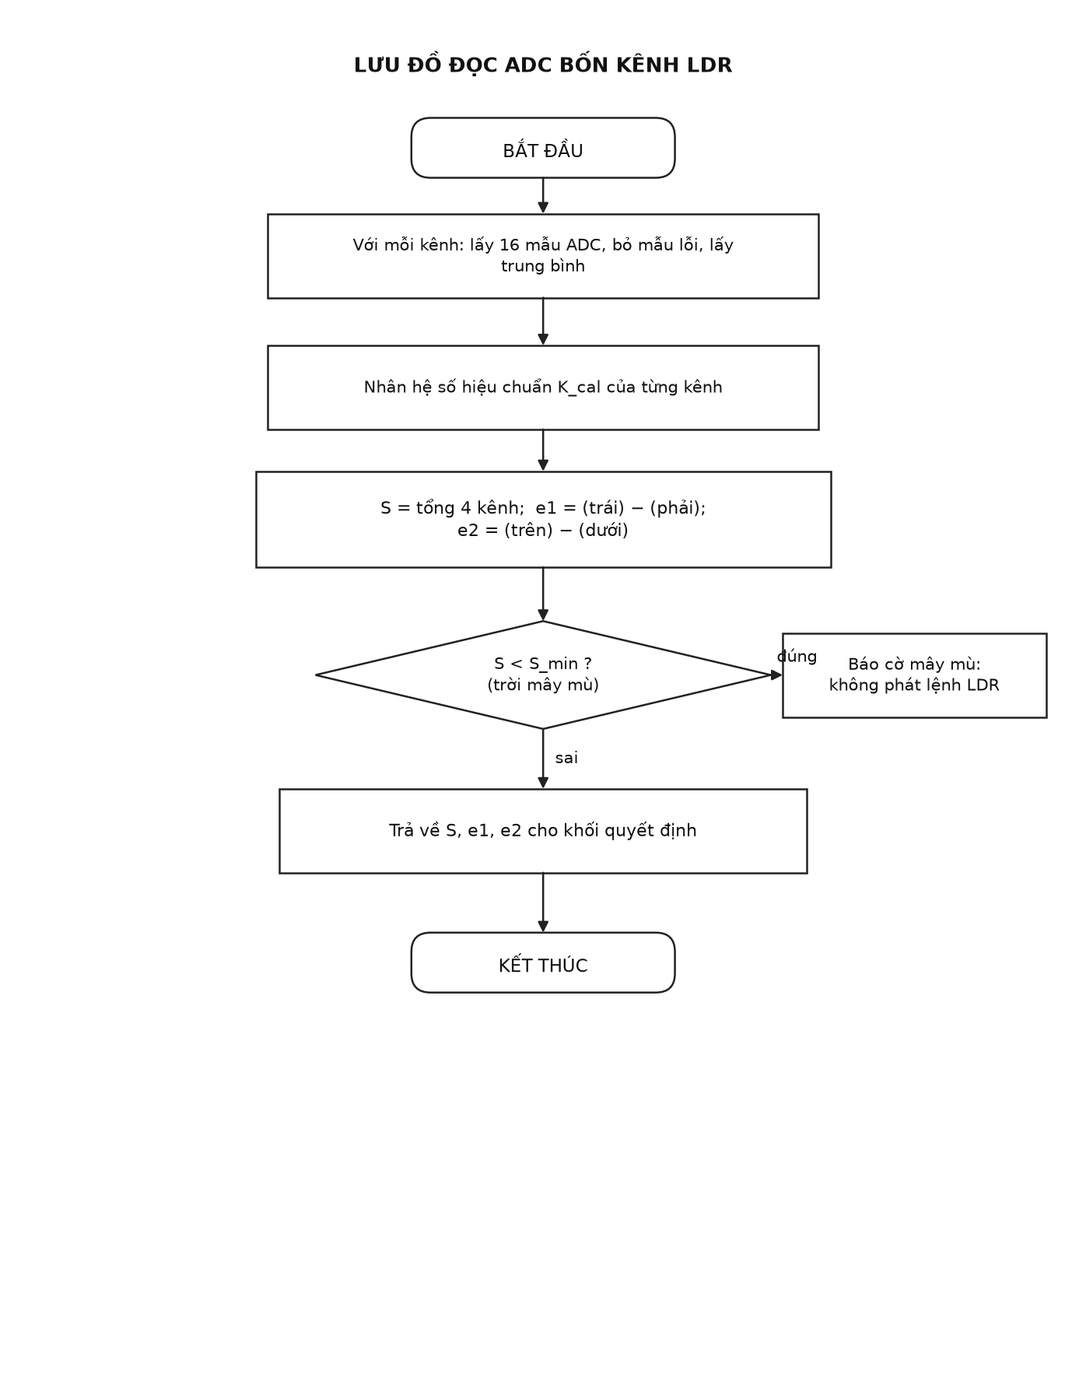
Hình 3. Lưu đồ đọc bốn kênh LDR và tính e1, e2
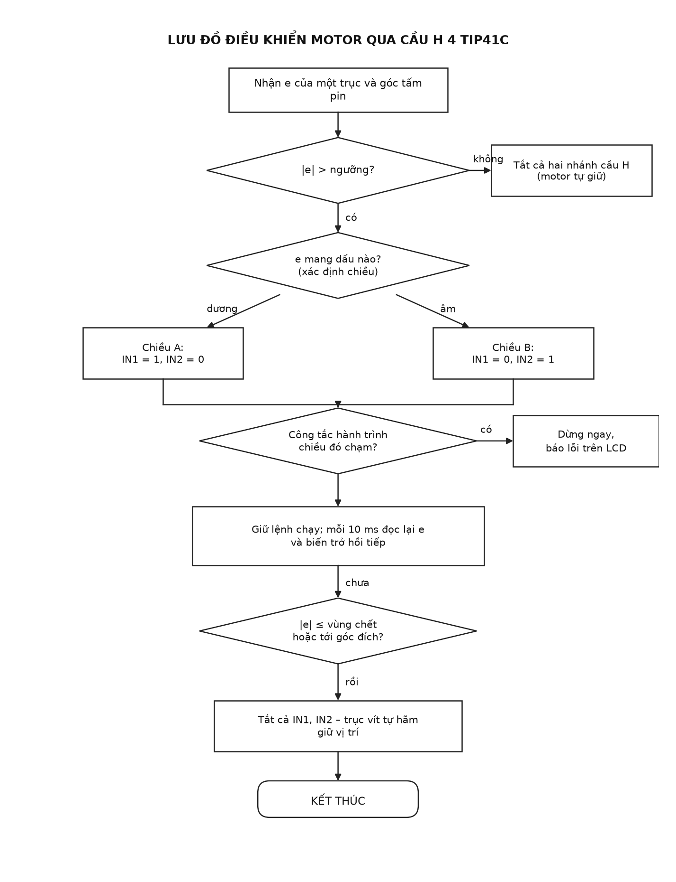
Hình 4. Lưu đồ điều khiển motor qua cầu H bốn TIP41C
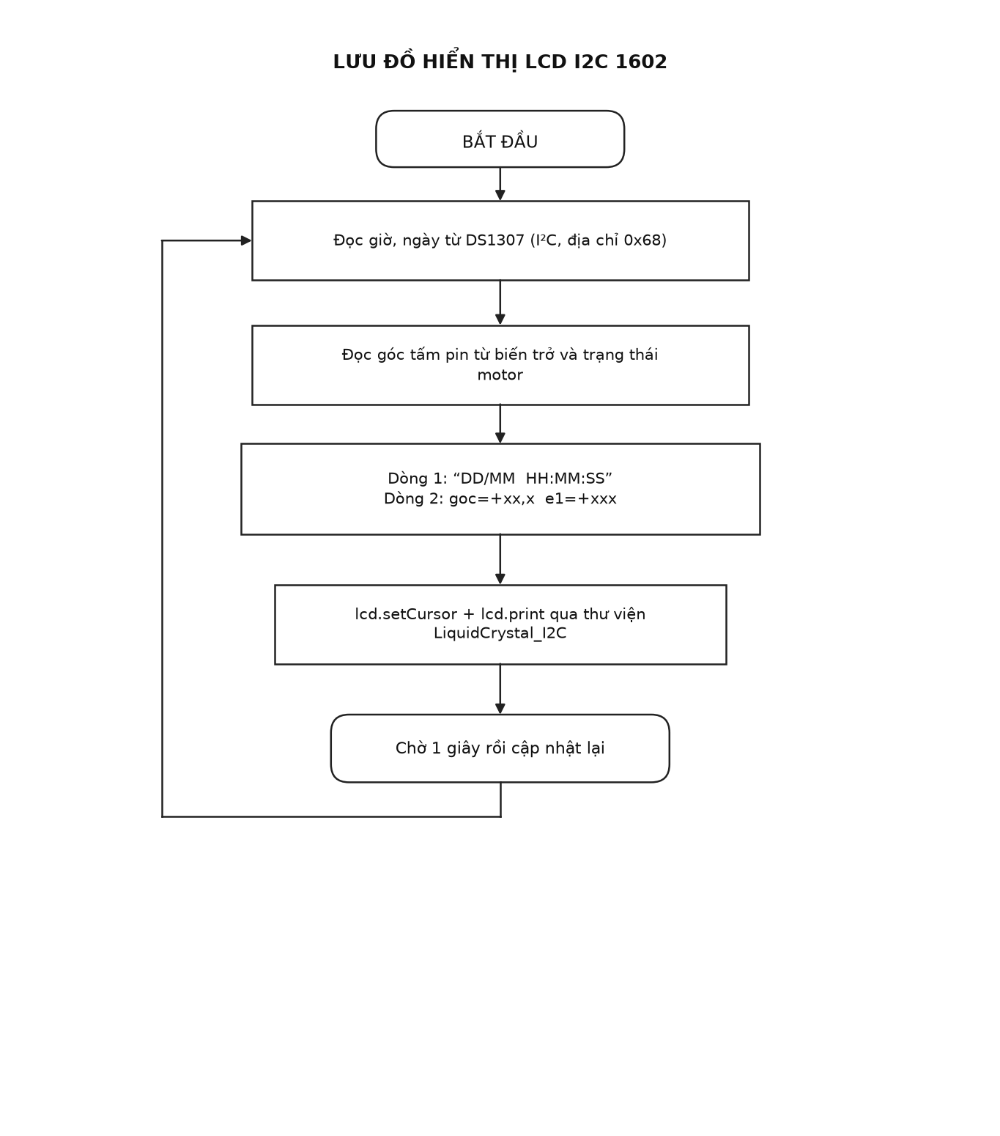
Hình 5. Lưu đồ hiển thị LCD I2C 1602
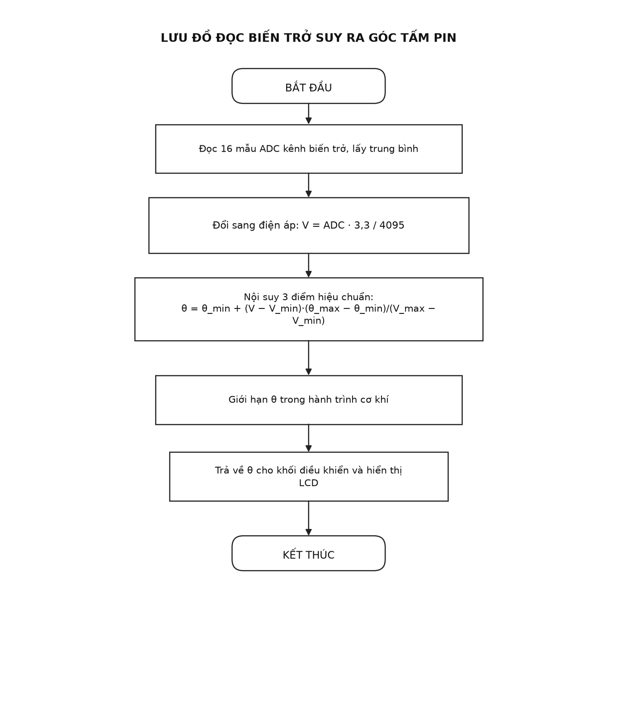
Hình 6. Lưu đồ đọc biến trở suy ra góc khớp

3.11. Code mẫu hoàn chỉnh của mô hình hai trục
// Bam nang hybrid 2 truc - ESP32 DevKit (thien van tho + LDR tinh chinh)
// Nghien truoc, phuong vi sau. Chan theo sheet: LDR 25/26/27/14,
// bien tro PV 36 / nghien 2, ap pin 39, hanh trinh 34/35/32/33,
// motor PV 19/18, motor nghien 5/13 (tich cuc THAP qua opto).
#include <Arduino.h>
#include <Wire.h>
#include <LiquidCrystal_I2C.h>

const int LDR[4] = {25, 26, 27, 14}; // TT, PT, TD, PD (ADC2)
const int POT_PV = 36, POT_NG = 2, PIN_AP = 39;
const int QT[4] = {34, 35, 32, 33}; // hanh trinh: PV+, PV-, NG+, NG-
const int PV_T = 19, PV_N = 18; // cau H motor phuong vi
const int NG_T = 5, NG_N = 13; // cau H motor nghien
LiquidCrystal_I2C lcd(0x27, 16, 2);

const float PHI = 20.93;
const int NGUONG = 200; float S_MIN = 2500;
const unsigned long T_LDR = 120000, T_TV = 1800000;
float K_cal[4] = {1.0, 1.0, 1.0, 1.0};
unsigned long tLDR = 0, tTV = 0;

int docTB(int chan, int n = 16) {
long s = 0; int m[16];
for (int i = 0; i < n; i++) { m[i] = analogRead(chan); s += m[i]; }
long tb = s / n; long s2 = 0; int d = 0;
for (int i = 0; i < n; i++) if (abs(m[i] - tb) * 4 < tb) { s2 += m[i]; d++; }
return d ? s2 / d : tb;
}

void docDS1307(int &ng, int &th, int &hh, int &mm, int &ss) {
Wire.beginTransmission(0x68); Wire.write(0x00); Wire.endTransmission();
Wire.requestFrom(0x68, 7);
byte b[7]; for (int i = 0; i < 7; i++) b[i] = Wire.read();
auto bcd = [](byte x) { return (x >> 4) * 10 + (x & 0x0F); };
ss = bcd(b[0] & 0x7F); mm = bcd(b[1] & 0x7F); hh = bcd(b[2] & 0x3F);
ng = bcd(b[4] & 0x3F); th = bcd(b[5] & 0x1F);
}

int ngayTrongNam(int ng, int th) {
const int t31[12] = {31,28,31,30,31,30,31,31,30,31,30,31};
int n = ng; for (int m = 1; m < th; m++) n += t31[m - 1];
return n;
}

// thien van: tra ve (alpha, gamma) do
void thienVan(float &alpha, float &gamma) {
int ng, th, hh, mm, ss; docDS1307(ng, th, hh, mm, ss);
int n = ngayTrongNam(ng, th);
float t = hh + mm / 60.0 + ss / 3600.0;
float d = radians(23.45 * sin(radians(360.0 * (284 + n) / 365.0)));
float H = radians(15.0 * (t - 12.0));
float p = radians(PHI);
float sa = sin(p)*sin(d) + cos(p)*cos(d)*cos(H);
if (sa <= 0.05) { alpha = 0; gamma = 0; return; }
alpha = degrees(asin(sa));
gamma = degrees(atan2(sin(H), cos(H)*sin(p) - tan(d)*cos(p)));
if (gamma > 90.0) gamma -= 180.0; // chuan hoa buoc nhay trua ha chi
if (gamma < -90.0) gamma += 180.0;
}

float docGoc(int chan, float gMin, float gMax) {
float v = docTB(chan) * 3.3 / 4095.0;
const float VMIN = 0.30, VMAX = 3.00;
return constrain(gMin + (v - VMIN) * (gMax - gMin) / (VMAX - VMIN), gMin, gMax);
}

void dung(int t, int n) { digitalWrite(t, HIGH); digitalWrite(n, HIGH); }
void chay(int t, int n, int qtThuan, int qtNguoc, bool thuan, int ms) {
if (thuan && digitalRead(qtThuan) == 1) return;
if (!thuan && digitalRead(qtNguoc) == 1) return;
digitalWrite(t, thuan ? LOW : HIGH);
digitalWrite(n, thuan ? HIGH : LOW);
delay(ms); dung(t, n); // cau H khoa, truc vit tu giu
}

void setup() {
Serial.begin(115200);
Wire.begin(); lcd.init(); lcd.backlight();
analogReadResolution(12);
analogSetPinAttenuation(POT_PV, ADC_11db);
analogSetPinAttenuation(POT_NG, ADC_11db);
analogSetPinAttenuation(PIN_AP, ADC_11db);
for (int i = 0; i < 4; i++) { analogSetPinAttenuation(LDR[i], ADC_11db); pinMode(QT[i], INPUT); }
pinMode(PV_T, OUTPUT); pinMode(PV_N, OUTPUT); dung(PV_T, PV_N);
pinMode(NG_T, OUTPUT); pinMode(NG_N, OUTPUT); dung(NG_T, NG_N);
}

void loop() {
unsigned long now = millis();
// 1) dinh vi tho ca hai khop moi 30 phut
if (now - tTV >= T_TV) {
tTV = now;
float a, g; thienVan(a, g);
float ngHien = docGoc(POT_NG, 0, 75), pvHien = docGoc(POT_PV, -120, 120);
if (fabs(a - ngHien) > 2.0)
chay(NG_T, NG_N, QT[2], QT[3], a > ngHien, min(5000, (int)fabs(a - ngHien) * 80));
if (fabs(g - pvHien) > 2.0)
chay(PV_T, PV_N, QT[0], QT[1], g > pvHien, min(5000, (int)fabs(g - pvHien) * 80));
}
// 2) tinh chinh LDR moi 2 phut: nghien truoc, phuong vi sau
if (now - tLDR >= T_LDR) {
tLDR = now;
int L[4]; float S = 0;
for (int i = 0; i < 4; i++) { L[i] = docTB(LDR[i]) * K_cal[i]; S += L[i]; }
float e2 = (L[0] + L[1]) - (L[2] + L[3]); // tren - duoi
float e1 = (L[0] + L[2]) - (L[1] + L[3]); // trai - phai
if (S > S_MIN) {
if (fabs(e2) > NGUONG) chay(NG_T, NG_N, QT[2], QT[3], e2 > 0, fabs(e2) > 3 * NGUONG ? 1000 : 300);
if (fabs(e1) > NGUONG) chay(PV_T, PV_N, QT[0], QT[1], e1 > 0, fabs(e1) > 3 * NGUONG ? 1000 : 300);
}
// 3) LCD: gio DS1307 + goc hai khop
int ng, th, hh, mm, ss; docDS1307(ng, th, hh, mm, ss);
char d1[17], d2[17];
sprintf(d1, "%02d/%02d %02d:%02d:%02d", ng, th, hh, mm, ss);
sprintf(d2, "ng=%+04.0f q=%+04.0f %s", docGoc(POT_NG, 0, 75),
docGoc(POT_PV, -120, 120), S > S_MIN ? "OK" : "MAY");
lcd.clear(); lcd.setCursor(0, 0); lcd.print(d1);
lcd.setCursor(0, 1); lcd.print(d2);
Serial.printf("%s S=%.0f e1=%+.0f e2=%+.0f\n", d1, S, e1, e2);
}
}
Code hai trục giữ nguyên khung bản một trục và thêm ba điểm: khối thiên văn trả về cặp (α, γ) kèm chuẩn hóa bước nhảy 180°; nhánh tinh chỉnh xét e2 của khớp nghiêng trước rồi mới tới e1 của khớp phương vị; mỗi khớp có hàm chạy motor riêng với cặp công tắc hành trình của mình. Trạng thái khóa cầu H sau mỗi lệnh nhờ trục vít tự hãm giữ nguyên vị trí hai khớp.

CHƯƠNG 4. TIẾN ĐỘ THỰC HIỆN VÀ KẾ HOẠCH TUẦN NÀY

4.1. Kết quả đạt được trong tuần 5/10 – 10/10/2026
- Hoàn thành cài Arduino IDE kèm lõi esp32 và nạp thử thành công lên ESP32 DevKit bản hai trục.
- Hoàn thành hàn hai cầu H, bốn kênh opto, khối nguồn và bus I²C chung cho DS1307 với LCD.
- Hoàn thành hiệu chuẩn bốn kênh LDR, hai biến trở hồi tiếp và kiểm thử liên động bốn công tắc hành trình.
- Hoàn thành viết và nạp code hybrid hai trục: đúng thứ tự nghiêng trước – phương vị sau, hiển thị đủ giờ và hai góc khớp lên LCD.

4.2. Các công việc còn lại của tuần này (5/10 – 10/10/2026)
- Chạy ngoài trời trọn ngày nắng, đối chiếu log hai góc khớp với đồ thị mô phỏng ở quyển nghiên cứu.
- Tinh chỉnh ngưỡng e1/e2 và độ dài bước chạy để giảm số lần khởi động hai motor.
- Bổ sung chế độ gió lớn: đọc lịch và đưa tấm pin về vị trí nghỉ nằm ngang.

TÀI LIỆU THAM KHẢO
[1] I. Reda and A. Andreas, “Solar Position Algorithm for Solar Radiation Applications,” NREL/TP-560-34302, 2008. https://docs.nrel.gov/docs/fy08osti/34302.pdf
[2] I. Reda and A. Andreas, “Solar position algorithm for solar radiation applications,” Solar Energy, vol. 76, no. 5, pp. 577-589, 2004.
[3] J. A. Duffie and W. A. Beckman, Solar Engineering of Thermal Processes, 4th ed., John Wiley & Sons, 2013.
[4] R. F. Fuentes-Morales et al., “Control algorithms applied to active solar tracking systems: A review,” Solar Energy, vol. 212, pp. 203-219, 2020. https://doi.org/10.1016/j.solener.2020.10.071
[5] H. Mousazadeh et al., “A review of principle and sun-tracking methods for maximizing solar systems output,” Renewable and Sustainable Energy Reviews, vol. 13, no. 8, pp. 1800-1818, 2009.
[6] A. Awasthi et al., “Review on sun tracking technology in solar PV system,” Energy Reports, vol. 6, pp. 392-405, 2020.
[7] A. R. Amelia et al., “Technologies of solar tracking systems: A review,” IOP Conference Series: Materials Science and Engineering, vol. 767, 012052, 2020.
[8] Espressif Systems, ESP32 Series Datasheet. https://www.espressif.com/sites/default/files/documentation/esp32_datasheet_en.pdf
[9] Maxim Integrated, DS1307 64 x 8, Serial I2C Real-Time Clock, Datasheet. https://www.analog.com/media/en/technical-documentation/data-sheets/DS1307.pdf
[10] A. El Hammoumi et al., “A simple and low-cost active dual-axis solar tracker,” Energy Science & Engineering, vol. 6, no. 5, pp. 607-620, 2018. https://doi.org/10.1002/ese3.236
[11] J.-M. Wang and C.-L. Lu, “Design and Implementation of a Sun Tracker with a Dual-Axis Single Motor for an Optical Sensor-Based Photovoltaic System,” Sensors, vol. 13, no. 3, pp. 3157-3168, 2013. https://doi.org/10.3390/s130303157

